Департамент образования города Москвы
Государственное бюджетное общеобразовательное учреждение города Москвы
школа №1505
«Преображенская»

РЕФЕРАТ

Эффективность биотоплива – топлива будущего.

Выполнил:
Жидков Вадим Константинович
Руководитель:
к.п.н., учитель химии Шипарева Г. А.
______________________
Рецензент:
учитель химии Давыдочкина С. В.
________________________
Москва
2017/2018 уч.г.

 | Содержание
 | Введение…………………………………………………………. | 3
 | §1. История и современность биотоплива…………………… | 5
 | §2. Классификация биотоплива. Описание основных видов. Их промышленное получение…………………………………….. | 12
 | §3. Биотопливо третьего поколения как наиболее эффективный источник энергии будущего…………………………………… | 30
 | §4. Критерии оценки разных видов топлива…………………. | 41
 | Заключение…………………………………………………...... | 45
 | Литература………………........................................................... | 46

Введение
Актуальность:
Основными источниками энергии в настоящее время являются нефть, природный газ и уголь, но их запасы ограничены и не восполняемы. По прогнозам и оценкам экспертов запасы ископаемых топлив будут исчерпаны уже через 50-100 лет [10, 12]. А ведь только автотранспортный парк Москвы, составляющий 3,5млн. единиц, потребляет в год 5 млн. тонн моторного топлива [9]. Кроме того, при сжигании ископаемых углеродосодержащих топлив, в атмосферу выбрасывается огромное количество парниковых газов, кислотообразующих оксидов азота и серы, которые наносят прямой вред окружающей среде. Доказано, что автомобильный транспорт на Земле является одним из главных загрязнителей атмосферы. На него приходится 40% всех загрязнений воздуха. Среднестатистический автомобиль выбрасывает в год: 135 кг угарного газа, 25 кг различных оксидов азота, 20 кг углеводородов, до 10 кг бензпирена, 4кг диоксида серы, 1,2кг твердых частиц. При этом полмиллиарда автомобилей, насчитывающихся на данный момент в мире, выбрасывают все вместе в год: 67,5 мегатонн угарного газа и 12,5 мегатонн различных оксидов азота [2]. В атмосферу Москвы от автомобильного транспорта выбрасывается в виде отработанных газов более 1 млн. тонн ядовитых примесей в год, что составляет 92,8% от всех выбросов [6, 9]. Наша планета находится под угрозой от употребления общепринятых видов топлива. Эти причины и стали актуальной проблемой для всего мира в поисках альтернативных источников энергии, возрастающую роль в которых играет биотопливо – экологически чистый, возобновляемый и фактически не иссекаемый источник энергии, который может стать экономически выгодным и общедоступным.
Цель: ответить на вопрос: действительно ли биотопливо более эффективно по сравнению с традиционным углеводородным топливом.
Задачи:
1. по литературным данным проследить исторические и современные аспекты биотоплива;
2. исходя из научных источников, составить классификацию биотоплива и рассмотреть его основные виды и технологию получения;
3. по научным данным изучить биотопливо третьего поколения как наиболее эффективный источник энергии будущего;
4. сравнить традиционное углеводородное топливо с биотопливом.
Объект исследования: растительное и животное сырье.

Аннотация к литературе по реферату.
Для работы над рефератом использовался научный материал по выбранной теме, в основном взятый из статей в профессиональных журналах химиков, экологов, экономистов, энергетиков, промышленников разных областей, инновационной науки, фундаментальных исследований, Российской Академии Наук. Научные статьи в журналах выбраны не случайно: они написаны профессионалами в своей области, в них отражены самые новейшие открытия, исследования, достижения, применения, технологии. И конечно же не могли не заинтересовать научные труды о биотопливе Сергея Дмитриевича Варфоломеева (1945 г.р.) – профессора химического факультета МГУ, члена – корреспондента РАН с полезными данными для реферата. В поисках материала обратил внимание на монографию Евгении Панцхава, где представлены зарубежные и отечественные достижения по всем направлениям бурно развивающейся биоэнергетики, ее теоретические основы, технологии, оборудование и практическое применение, особенно обширно представлены данные о биогазе.

§1. История и современность биотоплива
Биотопливо - топливо биологического происхождения, получаемого из растительного или животного сырья, из продуктов жизнедеятельности организмов или органических промышленных отходов, которые при обработке дают тепловую энергию.
С древних времен человечество использовало биотопливо в виде дров, щепы, сена, высушенного навоза для бытового применения в качестве тепла и получения энергии: отопление жилища и приготовление пищи. Это было частное применение данного вида топлива.
В XIX веке с бурным развитием науки и техники перед изобретателями двигателей встал вопрос о качественном топливе, которое обеспечило бы работу новых механизмов. Известные изобретатели и промышленники той эпохи использовали биотопливо, которое им казалось наиболее перспективным.
Одним из первых изобретателей, который использовал биотопливо, был американец Сэмюель Мори. 1 апреля 1826 года он запатентовал один из первых двигателей внутреннего сгорания. В его цилиндре происходило воспламенение горючей смеси воздуха и топлива: растительного скипидара (эфирное растительное масло, добываемое из жидких смол разных хвойных деревьев) и спирта. Особенностью двигателя было то, что образовавшиеся при вспышке газы, не толкали поршень, как в паровых двигателях, а свободно вылетали через выпускной клапан в атмосферу. Двигатель Мори оказался работоспособным, но медленным и маломощным, а его КПД оказался низким по сравнению с паровиками [19].
В 1853 году учеными и исследователями в многочисленных трудах было доказано, что растительное масло можно употреблять в качестве биотоплива: горючего для двигателей. Исходя из этого, в 1876 г. немецкий изобретатель Николаус Август Отто создал первый четырехтактный двигатель внутреннего сгорания, работающий на этаноле. До двигателя Отто все изобретенные двигатели были маломощными и их применение в автомобилях на практике было не возможно. С двигателем Отто – это стало возможным. Надо отметить, что различными модификациями его двигателя мы пользуемся до сих пор [4,19].
А немецкий инженер - изобретатель Рудольф Дизель создал поршневой двигатель внутреннего сгорания (1892-1895гг), в котором смесь воздуха и топлива (арахисовое масло) воспламенялось от сжатия, а не от искры. Его работу он продемонстрировал на Всемирной выставке в Париже в 1900г. Человечество оказало ему высокую и довольно редкую в истории техники честь, назвав созданный им двигатель дизелем.
Американский изобретатель и промышленник Генри Форд в 1896 г. собрал свой первый автомобиль «Квадрицикл», двигатель которого работал на этиловом спирте, несмотря на то, что автомобили немецких инженеров Даймлера и Карла Бенца уже почти десятилетие заправлялись бензином. А уже с 1908г. он выпускает массовый автомобиль «Модель Т», двигатель которого мог работать и на бензине, и на этаноле, и на смеси обоих видов топлива. Дело в том, что с 1861г. в США действовали высокие налоги на спирт, введенные во время Гражданской войны, в 1906г. налоги на спирт были уменьшены, что сделало цену этанола сопоставимой с ценой бензина. Форд использовал этанол, исходя из экономических соображений фермеров (сам тоже был фермером), считая, что «спиртовое» автомобилестроение даст возможность фермерам использовать при эксплуатации автомобилей дешевое топливо [4, 19].
В начале ХХ века на планете были обнаружены значительные запасы нефти, объемы ее добычи увеличивались, бензин дешевел: в 1907г. стоимость бензина была 5 центов за литр, этанола - 7 центов. И это определило потерю интереса к биотопливу, но не надолго, так как этанол стали изготавливать из отходов сахарного тростника, и он подешевел. Этанол как топливо активно использовался во время. Первой мировой войны (1914-1918гг), а после окончания войны во многих европейских странах и США получают распространение смеси бензина и этанола. В 1925г. большинство стран Европы даже приняли закон, обязывающий энергетические компании смешивать бензин и этанол. Во время Второй мировой войны (1939-1945гг.) в связи с сокращением добычи нефти бензин использовался только для военных нужд, а для не военных организаций и частным лицам в США, Великобритании, Швеции добавлялся в бензин 30-35% этанола. После окончания войны цены на нефть резко снизились, этанол вновь перестал пользоваться популярностью и окончательно исчез с топливного рынка с конца 1930-ых годов. И на 4 десятилетия о возможности биоэнергетики забыли.
Интерес к альтернативным источникам энергии вновь возник в 1970-ых годах. И первенство в получении биотоплива в промышленных масштабах принадлежит Бразилии, сырьевой базой для которого является сахарный тростник, из которого получают биоэтанол с 1974 г. Причина использования биоэтанола в топливных целях была вынужденной: в 1971г. президент США Ричард Никсон отменил золотой стандарт (можно было напечатать только то количество денег, которое было обеспечено золотым запасом страны), что привело к девальвации доллара при сохранении цены на нефть. В 1973 г. разразился ближневосточный нефтяной кризис, главной причиной которого была несправедливая цена на нефть: странами ОПЕК, Египта и Сирии было введено эмбарго на поставку нефти в США, в страны Западной Европы и Японию. В 1974г. цена за нефть выросла с 3 до 12 долларов США за баррель (158,988 л). Богатые страны стали покупать нефть у СССР, а бедным пришлось искать новую энергетическую базу. В разгар данного кризиса правительство Бразилии и запустило в жизнь программу Pro Alcohol по использованию биоэтанола в топливных целях. За четверть века эта страна на его импорте сэкономила 50 миллиардов долларов [6].
В 1988 г. отмечен всплеск интереса к биотопливу – этанолу в США, Дании, Франции, где были приняты законы, регулирующие уровень эмиссии – спирт стал идеальной добавкой к бензину для уменьшения вредных выхлопов автомобиля. С 80-ых годов и до конца ХХ века в центре внимания науки и бизнеса находилось производство биогаза. А уже с 1991г. началось массовое производство биодизельного топлива. А ведь еще на заре автомобильной эры Рудольф Дизель предрекал использование растительного масла в качестве топлива: «Использование растительного масла в качестве топлива сегодня может показаться малозначительным, однако со временем оно будет так же важно, как нефть и угольные продукты» [6, 19].
К концу ХХ века уже стало ясно, что источники традиционного вида топлива истощаются, они не возобновляются, а добыча данных ископаемых становится дороже, т.к. приходится или идти вглубь старых месторождений или искать новые, а также выбросы вредных веществ в атмосферу, образующихся при их сгорании, стали бедствием для мировой экологии. Наш соотечественник, лауреат Нобелевской премии по химии академик Николай Николаевич Семенов писал [6], что «быстрое исчерпание в будущем ресурсов обычного топлива и увеличения диоксида углерода в атмосфере настоятельно ставит перед человечеством проблему создания принципиально новой базы мировой энергетики. Времени на создание этой базы у нас мало, по-видимому, около ста лет». Кроме того, известно, что ископаемые углеводороды – богатейшее сырье, из которого лучше производить массу полезных вещей, чем сжигать в двигателях внутреннего сгорания и в различных топках. По этому поводу еще русский ученый Д.И. Менделеев писал: «Сжигать нефть – это все равно, что топить печь ассигнациями» [19]. Начался активный поиск новых альтернативных источников топлива, которые должны были быть возобновляемыми и практически не иссекаемыми природными ресурсами, а так же экологичными, экономически выгодными и безопасными, одним из которых является биотопливо. В настоящее время лидерами по производству биотоплива являются США, Канада, Великобритания, Европа, Бразилия, Китай, Индия, которые для его получения используют переработку различных масличных культур, выращиваемых в этих странах, а так же производят из отработанных масел и жировых стоков пищевой промышленности, из отходов рыболовства [6]. На рис. 1 представлена карта крупнейших стран производителей биотоплива: биоэтанола и биодизеля в 2008г. Россия в состав этих стран не входит [21].

Рис.1. Карта стран производителей биотоплива: биоэтанола и биодизеля в 2008г.
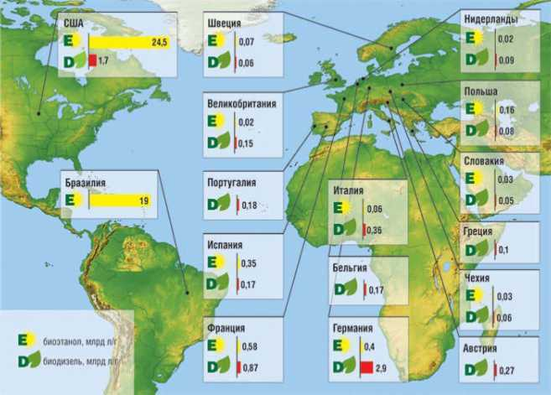

В 2004г. цены на нефть выросли на 80%, на бензин в США на 30%, на дизельное топливо на 50%. Исходя из оценок экономистов, расширение биотопливной индустрии становится экономически выгодным, если мировые цены на нефть превышают 30-40 долларов за баррель (158,988л), а на сегодняшний день цена нефти уже превышает 100 долларов за баррель [19]. Правительства стали привлекать инвестиции в компании, производящие биоэтанол и биодизельное топливо. Мировое производство биотоплива растет темпами, которые превышают 10% в год. Большинство стран мира уже приняли биоэнергетические программы. Особенно стремительное развитие биоэнергетики наблюдается в странах- членах ЕС, которые планируют в энергетическом балансе 20% долю биомассы к 2020 году. Развитие этой инновационной отрасли обусловлено и формированием технологических платформ (ТП), роль которых заключается в объединении заинтересованных сторон, они обеспечивают диалог общества и бизнеса; способствуют привлечению инвестиций в научно- техническое развитие; мобилизуют и направляют существующие возможности в сектор исследований и разработок, способствуя более эффективному подходу к инновациям; стимулируют координацию европейских и национальных исследовательских программ; вносят вклад в рост экономики [11]. На рис.2 приведены данные по динамике производства биотоплива на ближайшую перспективу [6].

Рис.2. Динамика производства биодизеля и биоэтанола в мире.
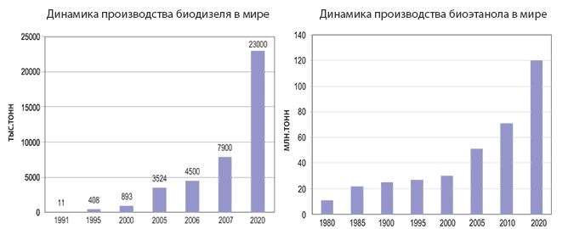
В настоящее время в центре внимания науки и бизнеса в развитых странах находится не только производства биогаза, жидкого моторного топлива в виде биоэтанола и биодизеля, но и производства биобутанола, бионефти и других продуктов горения. Биотопливо обладает колоссальной возможностью по замене значительного объема нефти (более 30%) в большинстве стран мира. К 2030 году производство биотоплива в мире может приблизиться к производству нефти. Основой такого производства может стать биомасса водорослей, которые сейчас практически не используются или используются с малой эффективностью [13, 18].
Россия пока не входит в состав индустриальных стран - лидеров по производству биотоплива. А ведь еще СССР мог бы стать основоположником биотопливной индустрии, построивший в 1934г. в Череповце гидролизно - спиртовый завод, но его этанол шел на получение бутадиенового каучука, а не на топливо, которое обеспечивалось запасами нефти, природного газа и угля. До сих пор в России одним из главных факторов, тормозящих освоение возобновляемых источников биоэнергетики, является наличие в стране громадных запасов углеводородов. Но эти запасы не бесконечны, а экологическое положение в стране также требует к себе пристального внимания. Поэтому правительством России уже введен ряд стратегических программ по развитию биотехнологий в ближайшие пять лет, выделено более 350 млрд. рублей для реализации технологической базы: развития технологий, инженерных и производственных проектов, выделения грантов для региональных инновационных проектов в области биоэнергетики [1, 5]. В настоящее время в России, так же как и в странах- членах ЕС, формируются технологические платформы (ТП) – механизм развития инноваций, где среди утвержденного перечня 29 технологических платформ является ТП «Биоэнергетика» [5, 20]. Наша страна щедро использует природные углеводороды как в своей индустрии, так и на экспорт. Но их запасы исчерпываются. И уже наши правнуки могут встать перед топливной и энергетической проблемой, а также попасть в зависимость от стран, производителей альтернативных видов топлива. Поэтому уже сейчас надо задуматься и решать активно проблему возобновляемых источников топлива. В России для этого есть все возможности: большая земельная площадь территории страны, не пригодная для выращивания пищевых культур, но на которой возможно производить культуры, являющиеся сырьем для биотоплива; множество водных ресурсов и климатические возможности, а также использование промышленных сточных вод для выращивания водорослей; переработка различных видов отходов, которая избавляет от загрязнения окружающую среду и способствует улучшению экологической ситуации в стране. В России ежегодно образуется 175-200 миллионов тонн отходов биомассы, что эквивалентно 89 – 102 миллионам тонн углеводородов, а потребление бензина составляет 30 миллионов тонн в год [4]. В настоящее время и в ближайшем будущем нашей стране предстоит решать конкретную задачу производства и использования биотоплива, которое может заменить практические свойства нефти, но не загрязнять окружающую среду, и быть экономически выгодным. Так что история биотоплива продолжается, выходя на новый виток.
Выводы.
Таким образом, история биотоплива восходит к древнейшим временам. Но расширить возможности биотоплива, производить его новые виды и использовать человечество начало лишь с XIX века – с эры изобретения двигателей. С той поры и до середины ХХ века интерес к применению биотоплива то снижался, то вновь возрастал, а с середины ХХ века на 4 десятилетие биотопливо полностью исчезло с топливного рынка. Эти волны интереса к биотопливу и его применения зависели от цен на нефть. Лишь с конца ХХ века, когда человечество встало перед проблемами: исчезновения в недалеком будущем природных углеводородов; зависимостью от стран- импортеров углеводородных источников энергии политически, финансово, энергетически, стратегически; экологической угрозой планете, оно стало вновь активно искать и применять новые альтернативные виды топлива, среди которых биотопливо наиболее перспективно и выгодно. И несмотря на то, что технологии использования энергии биотоплива пока являются дорогими и не всегда эффективными по сравнению с традиционными технологиями, за ним - энергетическое будущее всех стран планеты, как возобновляемого, не иссекаемого, экологически чистого источника. История биотоплива продолжается: в поисках достижения значительной продуктивности биомассы, новых сырьевых источников (один из последних - водоросли), разработки новых технологий и применений.
§2. Классификация биотоплива. Описание основных видов. Их промышленное получение
Биотопливо классифицируется по агрегатному состоянию и по поколениям, где основным критериям различия является сырье, из которого оно поучается.
Классификация биотоплива по агрегатному состоянию.
По агрегатному состоянию биотопливо классифицируется на:
1. твердое: дрова, древесная щепа, топливные гранулы (пеллеты), топливные брикеты, биоуголь, навоз;
2.жидкое: биоэтанол, биометанол, биодизель, биобутанол, биодиметиловый эфир;
3. газообразное: биогаз, биоводород.
На схеме №1 представлена классификация биотоплива по агрегатному состоянию.
Схема №1. Классификация биотоплива по агрегатному состоянию.
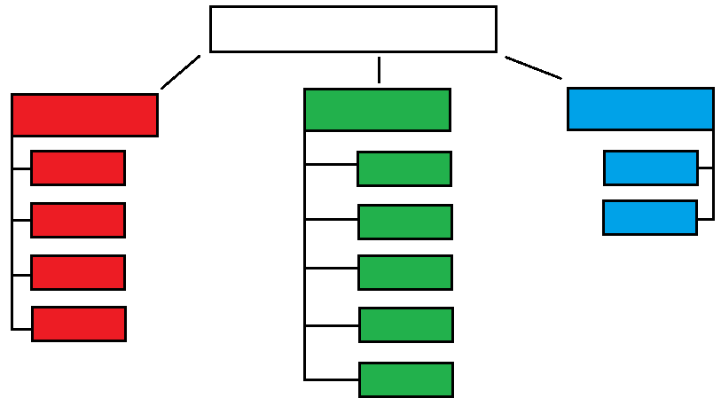
Биотопливо
Навоз
Биоуголь
Топливные брикеты
Топливные гранулы
Твердое
Биогаз
Газообразное
Биоводород
Биодиметиловый эфир
Биобутанол
Биодизель
Биометанол
Биоэтанол

Жидкое

Твердое биотопливо.
На рис. 3 представлены все виды твердого биотоплива.
Рис. 3. Твердое биотопливо.
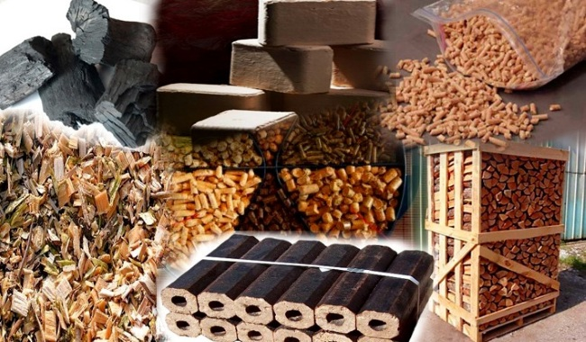

1. древесина – дрова продолжают, как и столетия назад, использовать для получения тепловой и электрической энергии. В настоящее время для производства дров или биомассы используются так называемые энергетические леса – быстрорастущие породы древесины, кустарников (ива, тополь, акация, эвкалипт…), высаживаемые в шахматном порядке. Период ротации такого леса (от срезания до срезания) составляет 4-6 лет. Их достоинство - предупреждение эрозии почв. Примером крупнейшей в Европе электростанции, работающей на данной биомассе, является Австрийская ТЭЦ. Ее мощность – 66 МВт [23]. Кроме того, «старый» вид биотоплива используется в печах, каминах, котлах…
2. древесная щепа – в качестве сырья применяется тонкомерная древесина и остатки лесозаготовок: сучья, кора, пни и др. Выработка древесной щепы производится непосредственно на лесозаготовках или на производстве при помощи специальных рубительных машин – шредеров. Данное биотопливо используется в Европе на крупных ТЭЦ от одного до нескольких мегаватт [6, 23].
3. топливные гранулы – это биотопливо, получаемое из торфа, древесных отходов (опилок, щепы, коры, тонкоствольной и не кондиционированной древесины, обладающей малой прочностью, порубочных остатков при лесозаготовках) и отходов сельского хозяйства (лузги подсолнечника, ореховой скорлупы, навоза, куриного помета) путем прессования и представляют собой гранулы стандартного размера длиной 10-30 мм и диаметром 8-23 мм. Прессованные изделия только из древесных отходов называются пеллетами. Топливные гранулы – экологически чистое топливо с содержанием золы не более 3%. При сжигании гранул в атмосферу выбрасывается ровно столько углекислого газа, сколько было поглощено растением во время роста. Обеспечивают высокую теплотворную способность: при сгорании тонны гранул выделяется 5 тыс. кВт*ч тепла, что в 1,5 раза больше, чем у обычных дров того же количества [6, 9, 23].
4. топливные брикеты – экологически чистый материал с высокой теплоотдачей. Сырьем для их получения может служить любая органика: отходы деревообработки и сельского хозяйства, торф. Брикеты производятся в виде шести или восьмигранника. Используются как топливо и как заготовка при выработке древесного угля или кокса. После их сгорания остается пепел, а не угли. Они обладают низкой зольностью (0,5%), теплотворная способность их 4,5-5,0 кВт*ч/кг и сопоставима с пеллетами. При сгорании не дымят, не «стреляют», и не искрят. Стоимость брикетов ниже, чем пеллет, так как к сырью нет таких жестких требований, чем к пеллетному (в частности по содержанию коры). Выброс окиси углерода в атмосферу при сгорании топливных брикетов минимален. Их применяют для всех видов топок, котлов, печей [6, 8, 23].
5. биоуголь – получают наиболее распространенным способом – пиролизом (термическое разложение органических соединений без доступа кислорода). В последние годы в мировой биотопливной отрасли в получении биоугля популярность приобретает технология торрефакции, которая представляет собой «мягкий пиролиз» (т.е. нагрев без доступа воздуха) биомассы, который протекает при температуре 200-320⁰ С и атмосферном давлении, причем используется при данном процессе прямой и косвенный нагрев. В процессе торрефакции из биомассы извлекается влага, а также летучие вещества, образующиеся в ходе частичного разложения цепочек полимеров – целлюлозы и лигнина. Это уменьшает массу материала на 20-30%, одновременно приводит к увеличению удельной теплоты. Получаемый сухой остаток в виде пыли впоследствии пеллетизируется по аналогии с древесными топливными гранулами с высоким объемным теплосодержанием [8, 23].
6. навоз – энергоноситель животного производства. Благодаря сбраживанию определенных бактерий с навозом и сушке, получают товар горения, который прессуется в блоки и используется как топливо для тепловых электростанций [23].
Ведущими странами – производителями, а также и потребителями, пеллет и брикетов являются: Швеция – 650 тыс. тонн в год, Дания – 500 тыс. тонн в год, Австрия – 110 тыс. тонн в год, Германия – 100 тыс. тонн в год, в США – 2 млн. тонн в год. [8]. В России промышленное производство топливных гранул и брикет пока оставляет желать лучшего. А ведь страна богата лесами, и древесные отходы часто не находят эффективного применения. В настоящее время ежегодно в России заготавливается 140 млн. м³ древесины от рубок главного пользования и рубок ухода за лесом. При этом более половины приходится на отходы лесозаготовки и деревопереработки. Общий объем образующихся отходов и низкосортной древесины составляет не менее 40 – 45 млн. м³ в год или не менее 10 – 12 млн.тонн условного топлива в год. Древесные отходы лесозаготовок остаются на лесосеке не использованными, создают дополнительные помехи лесному хозяйству, так как увеличивают сроки и затраты на последующее восстановление леса. Кроме того, древесная биомасса в лесу создает риск возникновения пожаров, размножения вредителей леса и являются источниками парниковых газов при ее гниении [14]. Первый завод в России по производству топливных гранул был построен только в 2001г. в Ленинградской области, в 2003г.- еще 2 завода в Ленинградской области и 1 завод в Муроме. И в этом же году была зарегистрирована первая ассоциация производителей биотоплива. В 2005г. произошли качественные изменения - в нашей стране сформировалась биотопливная отрасль: 30 действующих производств топливных гранул и 10 – топливных брикетов. В 2007г. уже действовали 120 производств топливных гранул. Одна из главных проблем производства – недостаточно развитая транспортно – логистическая структура (система по организации доставки требуемого количества товара в нужную точку оптимальным маршрутом, за требуемое время и с наименьшими издержками). Но все же наметились и перспективы в данной области, и инвестиции: за последние 5-6 лет в производство топливных гранул инвестировано 150 млн. евро и объем капиталовложений продолжает расти [20, 22].

Жидкое биотопливо.
На схеме № 2 представлены все виды жидкого биотоплива и сырье, из которого они получаются.
Схема № 2. Виды жидкого биотоплива и сырье, из которого они получаются.
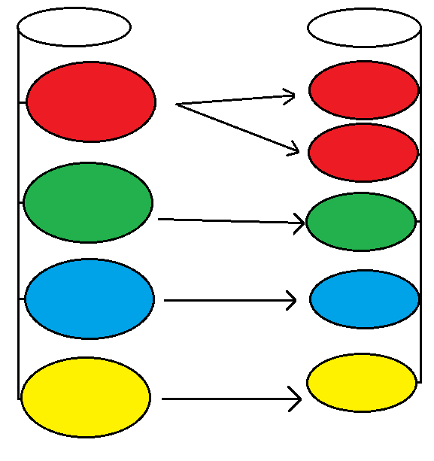
Сырье
Виды биотоплива
Биодиметило -вый эфир
биодизель
биометаноллллл
биобутанол
биоэтанол
кукуруза, зерновые, сахарный тростник, сахарная свекла
морской фитопланктон
растительные масла, животные жиры, водоросли
отходы целлюлозно-бумажного производства
1. биоэтанол – это обычный этанол или этиловый спирт - одноатомный спирт (С₂ Н₅ ОН), получаемый в процессе переработки растительного сырья для использования в качестве биотоплива, и занимает лидирующую позицию в списке жидких биотоплив. В Бразилии этанол производится из сахарного тростника, в США – из кукурузы, в Китае - из маниоки или кассавы (пищевое корнеплодное тропическое растение семейства Молочайные). Причем, из этанола, полученного из растительного сырья, можно получить на 24% энергии больше, чем было затрачено при промышленном производстве этого же этанола. Самый известный способ получения этанола - спиртовое брожение органических продуктов, содержащих углеводы (кукуруза, зерновые, сахарный тростник, сахарная свекла), под действием ферментов дрожжей и бактерий. Реакция эта довольно сложна, ее схему можно выразить уравнением: С₆Н₁₂О₆ = 2С₂Н₅ОН + 2СО₂. В результате получается раствор, содержащий не более 15% этанола, т.к. в более концентрированных растворах дрожжи обычно гибнут. Полученный этанол нуждается в очистке и концентрировании, обычно путем дистилляции. Мировое производство биоэтанола составило в 2005г. 36,3 млрд. литров [16]. Биоэтанол, как топливо, нейтрален в качестве источника парниковых газов, обладает нулевым балансом диоксида углерода, так как при его производстве и последующем сгорании выделяется столько же углекислого газа, сколько до этого было связано из атмосферы использованными для его производства растениями. Содержащийся в этаноле кислород позволяет более полно сжигать углеводороды топлива.10% содержание этанола в бензине позволяет сократить выхлопы аэрозольных частиц до 50%, выбросы угарного газа - на 30%. Кроме того, он улучшает работу двигателя машины, увеличивает его мощность, не перегревает двигатель, не образует сажи, нагара, дыма. Наиболее распространенные в наши дни смеси бензина с низким содержанием биоэтанола: Е5 (5% - этанола), Е7 (7% - этанола) и Е10 (10% - этанола), которые позволяют не только экономить бензин, но и удалить оксигенирующую добавку МТБЭ. Смеси Е85 (85% этанола и 15% бензина) используются для машин «Flex – Fuel» в Бразилии и США, а на смеси Е95 (95% - этанола и 5% бензина) работают дизельные двигатели автобусов Scania. [6,12,14].
На рис. 4 представлен кругооборот углекислого газа при использовании нефтяного топлива и биотоплива.
Рис. 4. Кругооборот углекислого газа при использовании нефтяного и биотоплива.
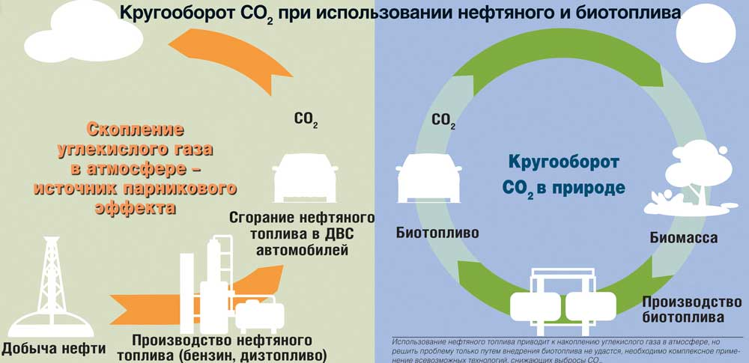
В России отсутствует государственная стратегия по использованию жидкого биотоплива, что является основным показателем отставания нашей страны от других стран мира. Производство биоэтанола не достаточно развито в нашей стране, так как его себестоимость превышает стоимость моторного топлива, да, и двигатели, способные работать на данном биотопливе , не получили в нашей стране пока распространения. Основной преградой широкого применения топливного биоэтанола в России считается законодательство по обороту этилового спирта, устанавливающее высокие акцизы и высокую плату за лицензию, что делает не реальным его использование в качестве бензина. Поэтому, несмотря на проявленный интерес к производству биоэтанола, в нашей стране в ближайшем будущем дотаций и налоговых льгот ожидать не приходится, так как надо менять законодательную систему. Но это не значит, что России не стоит заниматься развитием этого направления. В стране до 20 млн. гектаров территории не присутствует в сельскохозяйственном обороте, то есть государству возможно значительно повысить производство зерна, а данное сырье использовать на выпуск добавочных 7 млн. тонн биоэтанола. А ведь биоэтанол может экспортироваться как в чистом виде, так и в виде трет-бутилового эфира, что дешевле, нежели экспорт сырой нефти и природного газа [20]. Коммерциализация производства биоэтанола является достаточно рентабельным бизнесом. Если провести сравнение розничных цен на бензин, то себестоимость производства биоэтанола в США в 2,4 раза ниже. В Евросоюзе разница между себестоимостью биоэтанола и бензина, которым он разбавляется, составляет 4 раза [22].
2. биобутанол – это бутанол или бутиловый спирт с формулой С₄Н₁₀О или первичный – СН₃(СН₂)₃ОН, производимый из растительного сырья: сахарный тростник, кукуруза, пшеница, сахарная свекла, маниока. Биобутанол имеет абсолютно те же характеристики, что и бутанол, полученный из нефти, да и производства их схожи, но производство биобутанола состоит в меньших затратах и меньшей трудоемкости способа его создания. Биобутанол применяется как в качестве компонента к традиционным топливам, так и самостоятельного топлива для транспортных средств. Как топливо для двигателей биобутанол более предпочтителен, чем биоэтанол, так как он лучше смешивается с бензином [3,6,12,23].
3. биометанол – это обычный метанол или метиловый спирт СН₃ОН, первый представитель гомологического ряда одноатомных спиртов, который используется в качестве биотоплива. Получают его путем биохимического преобразования морского фитопланктона, культивируемого в специальных водоемах. Вторичные процессы представляют собой метановое брожение биомассы и последующее гидроксилирование (реакция, с помощью которой вводится в молекулу органического соединения дополнительная гидроксильная группа – ОН) метана с получением метанола. Высокое значение теплоты испарения метанола способствует улучшению наполнения цилиндров двигателя и снижению его тепло напряженности, что приводит к повышению полноты сгорания спирто - воздушной смеси. В результате этого рост мощности двигателя повышается на 10-15% [3,12,14,15,23].
4. биодизель – альтернативный вид топлива для дизельных двигателей, представляет собой сложный метиловый эфир с качеством дизельного топлива, производимый из растительных масел, животных жиров и из водорослей и используемый в качестве биотоплива. Его химическая формула – С₁₃Н₂₄. Технология получения биодизеля заключается в проведении реакции этерификации: взаимодействия жирных кислот с метиловым спиртом в присутствии щелочного или кислотного катализатора. Соотношение растительного масла и метанола составляет приблизительно 9:1. Реакция начинается медленно и в зависимости от перемешивания занимает 3-6 минут. Чтобы получить хороший выход биодизеля ее необходимо провести дважды. В результате реакции происходит декантирование (механическое отделение твердой фазы дисперсной системы (суспензии) от жидкой путем сливания раствора с осадка): глицерин – на дне, верхняя же фракция – эфир – передается на вторую стадию реакции - переэтерификации (сложная реакция со спиртом, приводит к образованию сложного эфира, который отличается по составу от исходного) в основном метанолом, при температуре 55 - 60⁰ С (так как метанол закипает при 65⁰ С) и при нормальном давлении [16, 17]. На схеме №3 показана технология производства биодизеля из рапса.
Схема №3. Производство биодизеля из рапса.
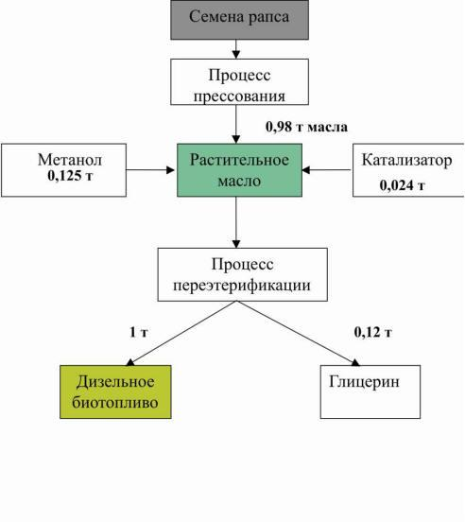
Из одной тонны растительного масла и 111 кг спирта в присутствии 12 кг катализатора (гидроксида калия или натрия) получается 970 кг (1100 л) биодизеля и 153 кг глицерина [14]. Производство биодизеля отличается более простой технологической цепочкой в сравнении с биоэтанолом. Подсчитано, что в процессе производства биодизеля на каждый его галлон (3,783 л - США и 4,546 л - британский) требуется затратить 0,083 кВт*ч электроэнергии и 10 ккал тепловой энергии, получаемой от сжигания природного газа. Стоимость строительства заводов по производству биодизеля, по оценкам экспертов, составит от 0,2 до 0,5 доллара за литр. И кроме того, дополнительную прибыль от организации производства биодизеля можно получить от реализации получаемого глицерина [15, 20]. Оптимальным сырьем для производства биодизеля служит рапс поскольку процент выхода дизельного топлива из 1 тонны рапсового масла – 96%. По удельному весу в мировом производстве масличных культур рапс занимает третье место после сои и хлопка, опередив подсолнечник. По показателям урожайности и масличности различают рапс яровой и озимый. Урожайность маслосемян озимого рапса достигает до 60 ц с гектара, а ярового – 45 ц с гектара. Среднее содержание масла в семенах – 40-50% [16, 17]. В США для производства биодизеля используется соя, в Европе - рапс, в Канаде – канола (разновидность рапса), в Индонезии и Филиппинах – пальмовое и кокосовое масла, в Индии – ятрофа (от греч. Jatrys – доктор и tropha - еда, растение семейства Молочайных), в Бразилии- касторовое масло. Показатели биотоплива различаются в зависимости от используемого сырья: например, пальмовый биодизель имеет наибольшую калорийность, но быстро замерзает при относительно высоких температурах. Рапсовый биодизель уступает пальмовому по калорийности, но лучше переносит холод (до – 10⁰ С). Для производства биодизеля применяется также отработанное растительное масло, животные жиры, рыбий жир. Наиболее же перспективным источником сырья для производства биодизеля являются водоросли. Биодизель используется в автомобильных двигателях как отдельно, так и в смеси с привычным дизельным топливом. Стандарты применения биодизеля в ЕС, Исландии, Норвегии и Швейцарии допускает содержание 5% биодизеля в дизтопливе. По сообщению Международного энергетического агентства (МЭА) использование биотоплива на транспорте вырастет с нынешних 2% до 27% к 2050г. [14]. В таблице № 1 представлены сравнительные показатели качества дизельного топлива марки Л- 0,2 – 62 и дизельного биотоплива [16].

Таблица № 1. Сравнительные показатели качества дизельного и биодизельного топлив.
Показатель | Топливо дизельное | Биотопливо дизельное
Цетановое число, не меньше | 40 - 50 | 51
Плотность при температуре  15⁰ С, кг/м³ в пределах | 860 | 860 - 900
Массовая часть серы, %, не более | 0,2 | 0,001
Коксуемость 10% остатка, не более | 0,30 | 0,30
Зольность, %, не более | 0,1 | 0,02
Содержание воды, %, не более | отсутствует | 0,05
Температура вспышки ⁰С, не менее | 67 | 150

Из приведенных показателей видно, что применение биодизеля не оказывает отрицательного воздействия на окружающую среду, благодаря высокой температуре воспламенения, содержит малое количество серы, обладает хорошими смазочными свойствами, что способствует продлению службы серийных двигателей и топливного насоса на 60%. Это вызвано его химическим составом и содержанием в нем кислорода. Многие показатели качества совпадают с показателями дизельного топлива, что свидетельствует о вполне возможной его замене биодизелем. При применении биодизельного топлива нет необходимости модернизировать двигатель – это большой плюс, а отсутствие резкого запаха, низкий уровень токсичности (разлитое биотопливо быстро разлагается микроорганизмами), простота, дешевизна и скорость производства биодизеля гарантирует захват мировых рынков этим «экологическим» топливом. Кроме того, биодизель удобен в хранении, мало испаряется, не сорбирует воду. По этим показателям он мало уступает нефти [9,14]. В Германии существует сеть автозаправочных станций (более 9000 единиц), заправляющих автомобили биодизельным топливом, такие же станции существуют и во Франции, которая в настоящем является одним из крупнейших производителей данного вида топлива [14].
В России на данный момент нет ни одного завода по производству биодизельного топлива, хотя за последние 5 - 7 лет было предложено несколько проектов, но ни один из них не реализован. Для производства биодизеля у России есть сырье – рапс, который выращивается в Приволжском, Центральном и Сибирском федеральных округах. Наилучшие показатели по урожайности этой культуры имеют Липецкая, Калининградская, Нижегородская области и Краснодарский край. Практически весь объем производимого в России рапсового масла в настоящее время отправляется за рубеж, где из него производят биотопливо. В 2013 году экспорт рапсового масла составил 418,3 тыс. тонн общей стоимостью 420,6 млн. долларов. Таким образом, при организации производства биодизеля в России появится возможность обеспечить дополнительный сбыт сельскохозяйственной продукции, производить более 7,5 млн. тонн биодизеля, увеличить производительность в сельском хозяйстве и доходы хозяйств [1, 9 15].
5. биодиметиловый эфир – диметиловый эфир СН₃ОСН₃ – это разновидность топлива, производимого из отходов целлюлозно–бумажного производства, экологически чистый продукт. Применяется очень широко, так как его использование не требует каких-то специальных очисток, но требует переделки систем питания и зажигания двигателя внутреннего сгорания. Без переделывания и без корректировки топливной системы, применение этого биотоплива возможно на автомобилях с LPG – двигателем, где его содержание в основном топливе будет 30% [3,9,14].
Газообразное биотопливо.
1. биогаз - продукт сбраживания органических отходов (биомассы), представляющий смесь метана, углекислого и других газов. Разложение биомассы происходит под воздействием анаэробных бактерий класса метаногенов в реакторе, который работает без доступа воздуха, герметичен и неопасен. Сырье, пригодное для производства биогаза, - это органические отходы: навоз, птичий помет, зерновая и меласная послеспиртовая барда, свекольный жом, пивная дробина, отходы рыбного и забойного цехов, трава, бытовые отходы, отходы молокозаводов, отходы от производства соков, картофеля и патоки, силосная кукуруза, водоросли, отходы бытовых и муниципальных свалок, что позволяет делать технологию производства простой, дешевой, безотходной, и, главное, источник биогаза полностью возобновляем. Биогаз состоит из 50-87% метана СН₄, 13-50% СО₂ и незначительных примесей: водорода Н₂ (0-1%), сероводорода Н₂S (0-3%), других газов – (1 -5%). После очистки биогаза от углекислого газа получается биометан. Биогаз используют в качестве топлива для производства: электричества, тепла или пара, а также в любых двигателях, которые рассчитаны на использование природного газа. В качестве автомобильного топлива он дает значительно меньше вредных выбросов, чем бензин или дизельное топливо. Теплотворная способность одного кубометра биогаза составляет в зависимости от содержания метана 20-25 МДж/м³, что эквивалентно сгоранию 0,6-0,8л бензина, 1,3-1,7 кг дров или использованию 5-7 кВт электроэнергии [3,6, 9].
Технология получения биогаза следующая: биомасса (отходы или зеленая масса) периодически подаются в реактор с помощью насосной станции или загрузчика. Реактор представляет собой подогреваемый и утепленный резервуар, оборудованный миксерами. Промышленный реактор изготовляется из железобетона или стали с покрытием, для малых установок используется иногда композиционные материалы. Бактерии класса метаногенов, живущие в реакторе, питаются биомассой, продуктом жизнедеятельности этих бактерий является биогаз. На рис. 5 представлен схематический процесс получения биогаза.
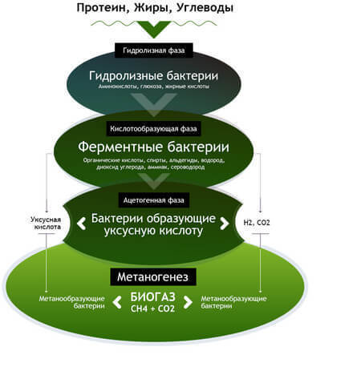
Рис.5. Схематический процесс получения биогаза.

Для поддержания жизни бактерий необходима регулярная подача корма, поддерживание температуры до 35 – 38⁰С и периодическое перемешивание. Образующийся биогаз скапливается в хранилище (газгольдере), после прохождения системы очистки он подается к потребителям: котел или электрогенератор. Реактор работает без доступа воздуха, герметичен и неопасен [3, 9]. На рис.6 представлена схема работы биогазового реактора.
Рис.6. Схема работы биогазового реактора.
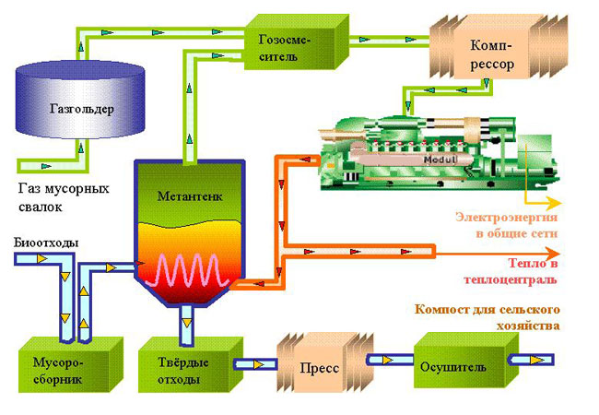
Образующийся в реакторах газ по своим характеристикам и эффективности использования не уступает природному газу прежде всего по процентному содержанию метана от 95% до 98% от общего объема, что открывает дополнительные возможности для его использования. Кроме того, в биореакторах получается из отходов органическое удобрение, которое может быть использовано в полевых и тепличных хозяйствах. Важным преимуществом биогазовой установки является и то, что она не требует строительства и обслуживания газопровода, необходимого для подведения природного газа, и при этом стоимость установки не превышает 30% от всех расходов на ее эксплуатацию [5]. Технология получения биогаза позволяет решить проблему биоотходов, промышленных отходов, бытовых и муниципальных свалок, загрязнения водоемов и очистки сточных вод (промышленных и животноводческих), при которой удаляется до 90% органических соединений [21].
Среди промышленных стран ведущее место в производстве и использовании биогаза принадлежит Дании. Биогаз занимает до 18% в ее общем энергобалансе. В 2001г. в мире было введено в эксплуатацию более 1000 биогазовых установок и станций: из них 45% в Европе, 15% в США, далее следуют Бразилия, Китай и т.д. А уже в настоящее время в Германии работают 9000 реакторов (2000 больших и 6000 средних), в США – 200 биогазовых заводов, в Австрии -120 биогазовых установок, в Китае к 2010г. уже было построено 4000 крупных газовых станций, работающих на сельскохозяйственных отходах, и их строительство продолжается согласно принятой правительством программе. Активно производится биогаз – лендфиллгаз – из мусора свалок. Так с 1987 по 1995гг. в Европе было построено 150 крупных промышленных биоэнергетических станций на базе использования биогаза из мусора свалок. К 2002г. в США было введено в эксплуатацию 350 заводов по производству лэндфиллгаза, в Европе – 750, всего в мире – 1152 с общим количеством производимой энергии – 3929 МВт, при этом объем обрабатываемых отходов составил 4548 миллион тонн [21, 22].
В России пока нет государственной энергетической программы применения биотоплива. Хотя уже наметились перспективы в производстве и применении некоторых видов биотоплива, из них - газообразное представляет наибольший интерес. Минэнерго России рассчитывает выйти к показателю 10% энергии от альтернативных источников всех видов лишь к 2030 году [5, 20]. Биогаз может быть использован для выработки электроэнергии на мини ТЭЦ, а также для автономного питания небольших объектов сельского хозяйства (например, животноводческих ферм). Газообразное биотопливо может быть использовано не только для выработки дополнительной электроэнергии, но и для использования в системах отопления и сушки. Биогазовая установка автономна и может быть использована в любых условиях. Согласно проведенным исследованиям потребность в автономных энергетических системах в России огромна: не более 40% фермерских хозяйств в стране имеют сегодня доступ к магистральному газу и не более 20% - к тепловым сетям [5]. В стране биогазовых установок пока единицы. Первый российский реактор был запущен в 2009г. в деревне Дошино Калужской области. Позднее в Белгородской области были запущены на базе свиноводческого комплекса биогазовые станции «Байнцуры» и «Лучки» для производства тепловой и электрической энергий. Лидером по производству биогаза в ближайшие годы по - прежнему остается Белгородская область: в регионе планируется разместить более 100 биоэнергетических комплексов. Региональные власти даже представляют отчеты, по которым скоро 10% всей российской электроэнергии будет производится Белгородчиной [5, 22].
Для производства биогаза в России есть все условия, ведь только отходов биомассы в стране ежегодно образуется 175 – 200 миллионов тонн, что эквивалентно 89 -102 миллионам тонн углеводородов, а потребление бензина составляет 30 миллионов тонн в год [4]. На рис. 7 представлен потенциал биогаза в России.
Рис.7. Потенциал биогаза в России.
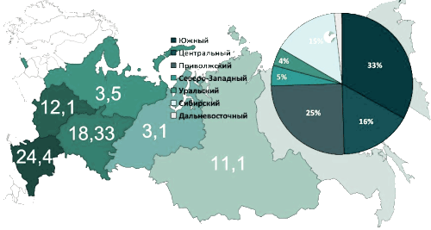
2. биоводород – водород, полученный из биомассы термохимическим или биохимическим способами или из водорослей. Термохимический способ получения биоводорода: биомассу нагревают без доступа кислорода до температуры 500-800⁰ С. В результате процесса выделяется Н₂, СО и СН₄. В биохимическом процессе водород вырабатывают бактерии ( Rodobacter speriodes, Enterobakter cloacae). Водород может производить так же группа зеленых водорослей из морской воды или канализационных стоков [3,4,17}.
Классификация биотоплива по поколениям.
Биотопливо по поколениям классифицируется на:
1. - биотопливо первого поколения;
2. – биотопливо второго поколения;
3. - биотопливо третьего поколения.
Главным критерием классификации биотоплива по поколениям служит сырье, из которого оно производится. В таблице 2 представлена классификация биотоплива по поколениям, сырье и получаемое из него биотопливо.

Таблица 2. Классификация биотоплива по поколениям, сырье и получаемое биотопливо.
Поколение биотоплива | сырье | Примеры биотоплива
первое поколение | Биологическое сырье: сахар, крахмал, растительное масло и животный жир. | Биоэтанол, биодизель (содержат атом кислорода в молекуле)
второе поколение | Не пищевое сырье (отходы) | Биоэтанол, биодизель. Биодизель Фишера - Тропша (не содержит атома кислорода в молекуле)
третье поколение | водоросли | Биоэтанол, биоводород, биогаз.

Биотопливо первого поколения.
Биотопливо первого поколения производят из биологического сырья: сахара, крахмала, растительного масла и животного жира, используя традиционные технологии. Основными источниками сырья являются семена или зерна. Так семена подсолнуха прессуют для получения растительного масла, которое затем может быть использовано для получения биодизеля, а из пшеницы получают крахмал, после его сбраживания – биоэтанол. Основной недостаток производства биотоплива первого поколения – необходимость использования качественных пахотных земель для выращивания сырья, разнообразной сельскохозяйственной техники, а также удобрений и пестицидов [19, 23].
Биотопливо второго поколения.
Биотопливо второго поколения производят из не пищевого сырья, а именно из отходов: остаточных не пищевых частей растений, таких как стебли, листья, шелуха, оставляемых после извлечения пищевой части; не пищевых растений (ятрофа), а так же из производственного мусора (древесная стружка, кожура и мякоть от прессовки фруктов и т.д.). Технологии биотоплива второго поколения призваны извлекать полезное сырье из древесной или волокнистой биомассы, содержащей полезные сахара в целлюлозе и лигнине. Все растения содержат целлюлозу и лигнин. Они представляют собой составные углеводы (молекулы, основанные на сахаре). Лигноцеллюлозный этанол получают путем отделения молекул сахаров от целлюлозы, используя энзимы, нагревание паром и другие дообработки. С помощью брожения из данных сахаров можно получить этанол таким же путем, как и биоэтанол первого поколения. Побочный продукт этого процесса – лигнин может быть сожжен для выработки тепла и энергии, т.к. он не влияет на концентрацию углекислого газа в атмосфере. Доказано, что биотопливо второго поколения сокращает выбросы парниковых газов на 90% по сравнению с ископаемой нефтью [9, 23].
Биотопливо третьего поколения.
Биотопливо третьего поколения производят из водорослей. Это новый и перспективный вид биотоплива, так как водоросли и дешевое, и высокопродуктивное сырье для получения биотоплива. Связано это с характеристиками и свойствами водорослей: большая их «жирность» (содержание жиров от 75 до 85% сухого веса), высокая урожайность (до 40 урожаев в год), выращивание водорослей не производится в ущерб сельскохозяйственным посадкам, а с акра водорослей, по данным экспериментов, можно произвести в 30 раз больше энергии, чем с акра (4047 м ²) наземных растений, таких как соя. Биотопливо получают путем преобразования органического вещества (водорослей) в топливо [11,13,23]. Но существует и альтернативный подход, основанный на том, что некоторые водоросли от природы вырабатывают этанол, который можно собирать без уничтожения самого растения. Компании Dow Chemikal и Algenol Biofuels (США) построили во Флориде экспериментальный биозавод, где в 40 биореакторах, заполненных одним из видов морских водорослей под воздействием солнечного света идет преобразование углекислого газа, содержащегося в атмосфере, в этиловый спирт, который можно использовать как биотопливо. Данный метод компании планируют поставить на коммерческую основу, построив в штате Техас биозавод с 3100 реакторами.
Вывод.
Таким образом, мы выяснили, что 1. - биотопливо может быть в любом агрегатном состоянии: твердом, жидком и газообразном. 2. - Сырье для получения биотоплива, в отличие от традиционных источников топлива: нефти, угля, природного газа – возобновляемый и не иссекаемый источник энергии и топлива: растительные масла и животные жиры; различные отходы: промышленные, сельскохозяйственные, лесозаготовок; бытовые и муниципальные свалки; водоросли. 3. - процесс получения биотоплива - без отходный (отходы употребляют в качестве комбикорма для скота, органических удобрений, используются в медицине и промышленности – глицерин и т.д.). 4. - биотопливо – экологически чистый продукт, так как рассматривается как «углерод-нейтральная технология»: сначала атмосферный углерод (в виде углекислого газа ) связывается растениями, а потом выделяется при сжигании веществ, получаемых из этих растений, а получение биотоплива из различных отходов и свалок избавляет от загрязнения окружающую среду. 5. – биотопливо по своим качественным показателям вполне может заменить нефть и природный газ. 6.- применение биотоплива еще и экономически выгодно: безотходность производства, жидкое биотопливо продлевает жизнь серийным двигателям и топливным насосам на автотранспорте; выращивание водорослей не требует использования пахотных земель и пресной воды. 7. - биотопливо уже производится и используется многими странами, что уменьшает их как экономическую, так и политическую зависимость от стран, обладающими запасами нефти, угля, природного газа. 8. – в России на данный момент нет биотопливной отрасли, но правительством уже введен ряд стратегических программ по развитию биотехнологий в ближайшие пять лет, выделен бюджет для реализации технологической базы и развития технологий. Тормозом для развития биотопливной отрасли является наличие в стране запасов природных углеводородов. Но они исчерпываются. А ведь Россия с ее огромной территорией, разнообразными климатическими условиями, обширными лесами и множественными водными ресурсами при наличии государственной программы по развитию биотопливной отрасли, новейших технологий, промышленности и транспортном обеспечении может стать лидером по производству всех видов биотоплив.

§3. Биотопливо третьего поколения как наиболее эффективный источник энергии будущего
В последнее десятилетие наибольшую заинтересованность во всем мире вызывает производство биотоплива из водорослей - биотоплива третьего поколения. В 2012 году впервые появилась информация о том, что группа чилийских и американских ученых нашла способ получения биотоплива из морских водорослей. В статье Джулии Беларделли «Биотопливо на основе водорослей. Нам поможет новый микроб» в итальянской газете La Repubblika от 31.01.2012г. рассказывается [11], что инженеры создали бактерию, которая может разрушать и переваривать клеточные стенки этих водорослей, а на выходе давать этанол и другие компоненты. Ученые из лаборатории Bio Architecture Lab (Калифорния, США) были заинтересованы в создании такой бактерии, которая бы эффективно переваривала клеточные строительные блоки морских водорослей с альгината (высокомолекулярный полисахарид, содержащийся в клетках морских водорослей и представляющий собой блок из двух структурных звеньев цепочки молекул D – маннуроновой и L – гулуроновой кислот) без вмешательства химикатов и тепла, ведь известно, что альгинаты трудно поддаются разрушению или, тем более, превращению в биотопливо. Проведенное под руководством профессора Джеймса Лиао из университета Калифорнии исследование, открывает путь к использованию процессов обмена веществ бактерий для создания качественного биотоплива в промышленных масштабах. Это потенциально делает водоросли будущими конкурентами источников возобновляемой энергии, и значительно расширяет горизонты для потенциального источника биотоплива[11]. Перспективность развития биотопливной отрасли из водорослей связана с рядом специфических свойств водорослей. Водоросли включают в себя множество видов как одноклеточных, так и многоклеточных организмов. Они состоят из белков, углеводов, жиров и нуклеиновых кислот. Процентное содержание этих веществ зависит от вида водорослей. В оптимальных условиях содержание липидов может достигать от 70 до 80% у ряда видов: ботриококкус брауни (Botryococcus braunii), дуналиелла (Dunaliella), наннохлорис (Nannochloris), стихококкус(Stichococcus). Ученые обнаружили, что молекулы масел водорослей имеют схожую структуру с обычной нефтью. При переработке водорослей получается энергетического топлива в десятки и даже в сотни раз больше, чем из наземных растительных культур, используемых для получения биотоплива. В таблице 3 приведена сравнительная оценка расчетной продуктивности культур, используемых для производства биотоплива [13].
Таблица3. Сравнительная оценка расчетной продуктивности культур, используемых для производства биотоплива.
Культура | % Содержание липидов | Урожай масла, л/га
Кукуруза | 15%-20% | 172
Соя | 20%-25% | 446
Рапс | 40%-45% | 1190
Ятрофа | 50% | 1892
Кокосовый орех | 50%-65% | 2689
Пальмовое масло | 54%-67% | 5950
Микроводоросли | 70-80% | 136900

Кроме того, микроводоросли не имеют жесткой оболочки и практически лигнина (природный высокомолекулярный полимер, входящий в состав почти всех наземных растений и некоторых водорослей и характеризующий одеревенение стенок растительных клеток), что технологически делает их переработку в жидкие виды топлива более простой и эффективной, чем переработка биомассы из любого наземного сырья.
Для роста водорослей необходимы вода, свет, углекислый газ, питательная среда. Водоросли приспособлены к росту в пресной, соленой и даже в загрязненной воде, в том числе и промышленных стоках, где используются для очистки. Они растут в 20-30 раз быстрее наземных растений, а некоторые их виды могут удваивать свою массу несколько раз в сутки. С одной технологической площадки для культивирования биотопливных водорослей можно собирать до 40 урожаев в год (сои собирают 3-4 урожая в год, рапса – 2, подсолнечника – 1). Урожай водорослей в условиях искусственного выращивания высокопродуктивен - до 100 т/га в год. А из 1 тонны влажной биомассы водорослей можно получить до 200 литров масла, из которого путем нескольких химических реакций и биотехнологий можно получить различные виды биотоплива [18, 19]. Водоросли производят биомасла посредством естественного фотосинтеза: преобразованию энергии солнечных лучей в энергию химических связей органических веществ, осуществляемому на свету, благодаря наличию фотосинтезирующего пигмента – хлорофилла. Но если фотосинтез у наземных растений происходит только в листве (хвое), то у водорослей в фотосинтезе принимает участие вся поверхность. Растущие водоросли поглощают углекислый газ (до 90%), тем самым обеспечивая снижение объемов парниковых газов в атмосфере. Водоросли можно выращивать в открытых естественных и искусственных водоемах, в открытых резервуарах, на неудобных и неиспользуемых землях, включая пустыни, морских акваториях, и промышленным способом: в биореакторах или фотобиореакторах, освещаемых искусственным источником света. На рис.8 представлены различные виды систем культивирования водорослей.
Рис.8. Различные виды систем культивирования микроводорослей.
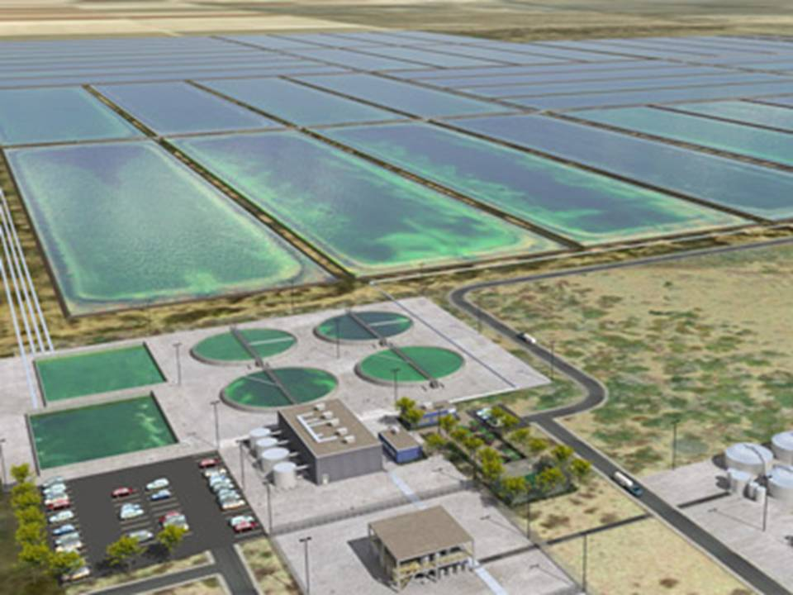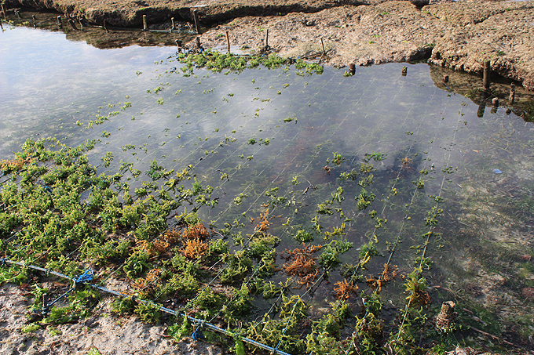
Открытые резервуары прибрежное выращивание водорослей
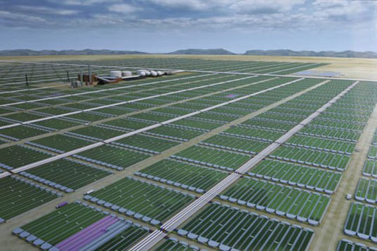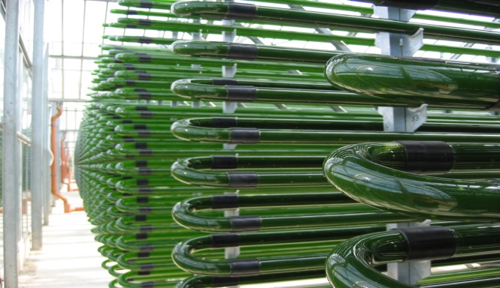
Биореакторы Фотобиореакторы
Для получения максимального количества жирных кислот при культивировании водорослей можно выделить наиболее важные факторы: 1) выбор вида; 2) состав питательной среды и температуры; 3) фотопериод, так как варьирование освещенности у некоторых микроводорослей может вызвать изменения в жирно кислотном составе липидов, причем максимальная продуктивность наблюдается в различных фазах периода (максимальная освещенность или конец темного периода); 4) фаза роста (во время стационарной фазы роста у многих микроводорослей возрастает содержание суммарных липидов); 5) а так же важным являются соленость, аэрация, тип культиватора [13]. При выращивании водорослей в открытой системе требуется температура воздуха не ниже +15⁰ С, при этом биопродуктивность и содержание липидов в водорослях ниже, чем при выращивании в закрытой системе, но более экономично. Закрытая система выращивания водорослей используется в странах с холодным климатом: в закрытых водоемах и в фитобиореакторах. В них получают большую урожайность и содержание липидов, но требуется больше затрат для начала производства.
Интересное экономическое и экологическое значение представляют проекты культивирования водорослей рядом с очистными сооружениями или объектами, которые выделяют двуокись углерода. Такими проектами могут быть: 1) выращивание водорослей в малых биореакторах, расположенных ниже сброса тепла ТЭЦ, когда покрывается до 77% потребностей в тепле, необходимом для их выращивания; 2) выращивания водорослей в биореакторах в сооружениях по очистке сточных вод при ТЭС, где преобладают уникальные условия для их роста. После сбраживания осадка первичных отстойников очистительных сооружений образуется биогаз, на котором работает ТЭС, а очищенная сточная вода является благоприятной средой для роста микроводорослей, где круглогодично имеются все условия для их роста и фотосинтеза: теплая вода, биогенные элементы (в фильтратах сточных вод после очистки их активным илом достаточно фосфатов и нитратов - веществ, загрязняющих реки), углекислый газ, который образуется в результате окисления органического вещества и сжигания метана на ТЭС. Подача отходящих газов ТЭС в культуру микроводорослей заметно стимулирует их рост. При производстве 1кг сухой биомассы водорослей потребляется: 1,9кг углекислого газа, 80г азота и 13г фосфора. Получаемая биомасса – сырье для биотоплива [18]. Таким образом, могут быть решены две проблемы: утилизация отходов первичных отстойников очистных сооружений и получение биотоплива; 3) - культивирование микроводорослей при промышленных предприятиях с использованием самого масштабного отхода промышленности – углекислого газа. Водоросли могут использовать этот газ промышленного происхождения для своего роста и синтеза биомассы, так как процессы их метаболизма протекают более интенсивно при повышенных концентрациях углекислоты в среде. Израильская фирма ООО Seambiotic предложила технологию, которая позволяет промышленное культивирование морских водорослей с помощью диоксида углерода, который выделяется вместе с выбросами электростанций [11]. Тем самым, водоросли могут превращать углекислый газ из негативной проблемы в позитивный фактор: открывает перспективы для улучшения экологической ситуации в мире.
Для производства биотоплива может быть использована не только биомасса культивированных микроводорослей, но и морские водоросли, намытые на берега. Большая проблема морских стран – утилизация данных водорослей, иначе водоросли начинают гнить и выделять специфический запах, и их утилизация требует дополнительных затрат. Решение данной проблемы можно наблюдать на примере Японии, где японскими учеными разработана система брожения биомассы намытых на берег водорослей для производства биотоплива, которое применяют для получения электроэнергии. Tokyo Gas и NEDO создали систему брожения биомассы водорослей с применением микроорганизмов, в результате чего выделяется метан. Метановое топливо направляется в газовый двигатель, вращающий электрический генератор. На опытной станции Tokyo Gas такая установка перерабатывает 1 тонну водорослей в день, получая 20 тыс.м³ метана. Для повышения мощности к газу, полученному от водорослей, примешивают еще и природный газ, в результате чего генераторная установка производит мощность в 10 кВт, которой достаточно для отопления 20 домов [11].
Другим возобновляемым источником биотоплива являются илы озер, состоящие из отмерших микроводорослей и продуктов их жизнедеятельности. Ученые биолого – химического факультета Красноярского Государственного университета (с 2006г. – Сибирский Федеральный университет) обратили внимание на этот «склад» микроводорослей, который образуется естественно и без дополнительных затрат, ведь каждые 15-20 лет для восстановления водной экосистемы положено вычерпывать и убирать донные осадки. Учеными было предложено осадок, который является побочным продуктом природоохранных мероприятий, использовать в качестве сырья для биотоплива – биодизеля. Исследовав его состав, они пришли к выводу, что полученный биодизель оказался по качеству соответствующим «Евро-4» и «Евро-5», а по некоторым показателям превосходит их (например, массовая часть серы в биодизеле не более 0,001%, а в минеральном-0,2%) [18].
Из биомассы водорослей возможно технологически получать биотопливо как жидкое: биодизель, биоэтанол, биометанол, так и газообразное: биогаз, водород. Технологический процесс получения биотоплив из водорослей практически безотходный. Сухие отходы биомассы после извлечения биомасла сохраняет все витамины и ценные вещества и могут использоваться в качестве подкормки в животноводческих и рыбоводческих хозяйствах, а превращение их в брикеты – это энергоноситель твердого вида биотоплива. На схеме 4 детально представлено получение из биомассы водорослей полупродуктов, биотоплива и ценных органических веществ [13].

Схема 4. Получение из биомассы водорослей полупродуктов, биотоплива и ценных органических веществ.
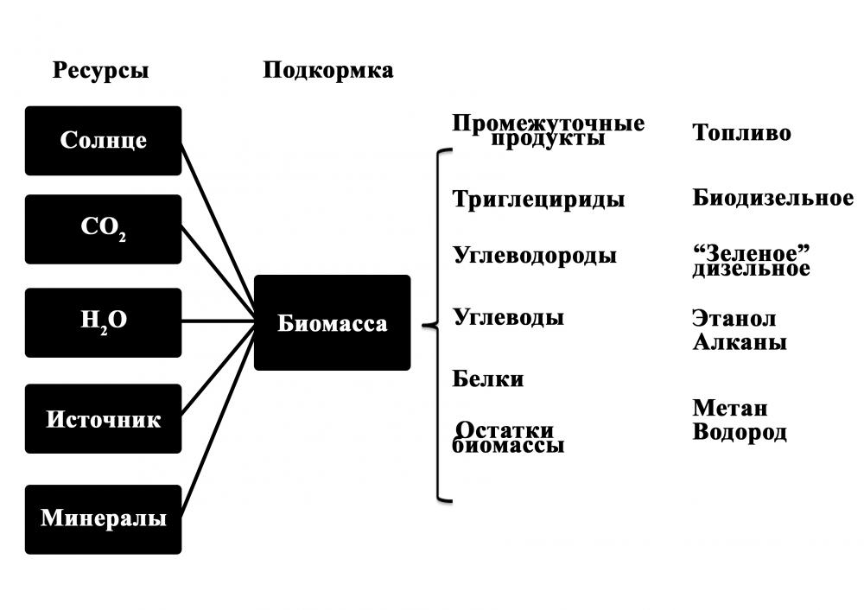
Так как водоросли богаты жирными кислотами (до 80% у некоторых видов), то из их биомассы технологически возможно извлечение растительного масла и переработка его в различные виды жидкого биотоплива: биоэтанола, биодизеля, биометанола. При этом, биотопливо, получаемое из водорослей, не содержит серы, нетоксично, хорошо поддается разложению.
Химически биодизель – это метиловый эфир, являющийся продуктом реакции этерификации растительного масла при температуре 50-60^{О} С в присутствии катализатора. Сам процесс, в принципе, прост. Необходимо уменьшить вязкость растительного масла. Это можно достичь различными способами. Любое растительное масло представляет собой смесь триглицеридов (эфиров, соединенных с молекулой глицерина) с трехатомным спиртом (С₃Н₈О₃). Глицерин и придает вязкость и плотность растительному маслу. При приготовлении биодизеля необходимо удалить глицерин, заместив его на спирт. Этот процесс называется трансэтерификацией. На схеме 5 показано превращения жирных кислот водорослей в биодизельное топливо [13].

Схема 5.
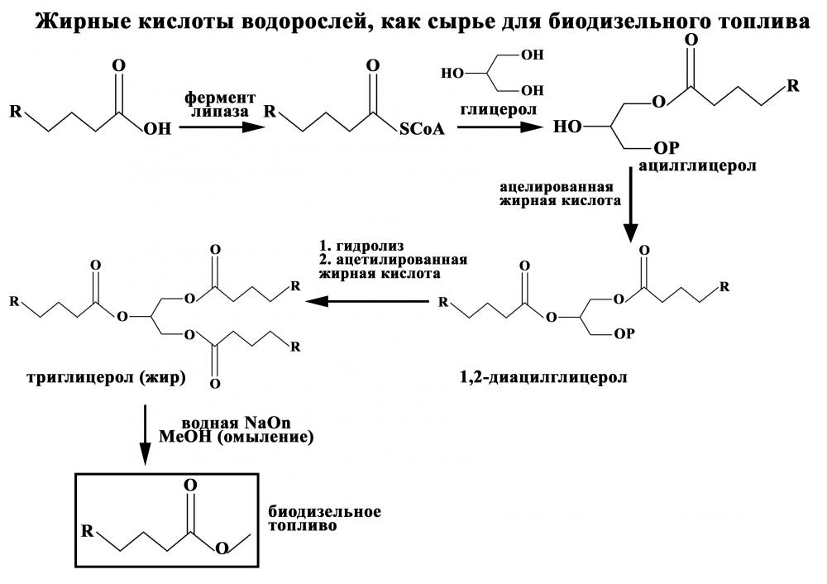

Процесс производство биодизеля безотходен, так как оставшаяся глицериновая фаза после очистки превращается в чистый глицерин, а жмых идет на корм скоту. На рис. 9 показана общая схема получения биодизеля из водорослей, растущих в открытых водоемах и культивированных в биореакторах [13].

Рис.9. Схема получения биодизеля из водорослей, растущих в открытом водоеме и культивированных в биореакторах.
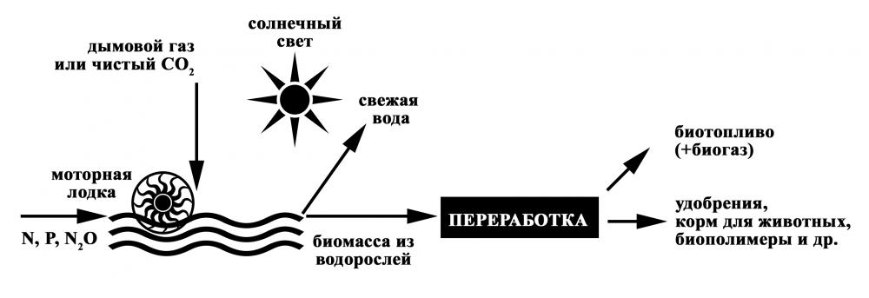
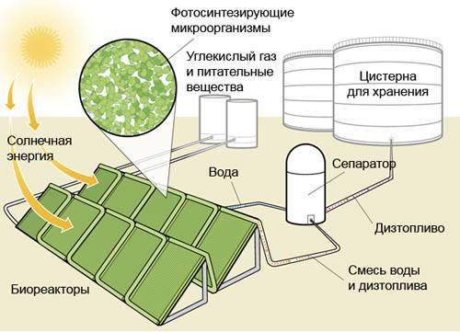

Из растительного масла водорослей технологически возможно получение и другого вида жидкого биотоплива – биоэтанола. Но ученые выявили уникальную способность некоторых водорослей, способных от природы вырабатывать этанол, который можно собирать без уничтожения самого растения. На этом принципе компании Dow Chemikal и Algenol Biofuels (США) построили во Флориде экспериментальный биозавод, где в 40 биореакторах, заполненных одним из видов морских водорослей под воздействием солнечного света идет преобразование углекислого газа, содержащегося в атмосфере, в этиловый спирт, который можно использовать как биотопливо. Данный метод компании планируют поставить на коммерческую основу, построив в штате Техас биозавод с 3100 реакторами, занимая площадь 24 акра (97125 м²). Эффективность такой технологии подтверждается тем фактом, что каждый биореактор за год может произвести более 1000 галлонов (3785 литров) этилового спирта, но при этом цена этого биотоплива остается низкой - менее одного доллара за галлон (3,785 л США и 4,5 л Британия) [сноска¹⁰ в §2].
Из биомассы водорослей путем брожения возможно получение газообразных видов топлива: биогаза (смесь метана, углекислого газа и других газов), а так же водорода. Водород – это экологически чистое топливо с высокой энергоемкостью. Выявлена способность водорослей производить молекулярный водород за счет фотосинтетического преобразования энергии, которая обусловлена наличием не лимитированного источника энергии – солнечного света, избытка субстрата фотолиза - воды, высокой теплотворной способности водорода, возможностью восстановления процесса, и, основное, что фотохимическое превращение воды в водород происходит при температуре без образования токсических промежуточных продуктов [11]. Возможности использования водорода в качестве топлива затрудняются из-за проблемы безопасности: с воздухом он может создавать взрывоопасную смесь – гремучий газ, а сжиженный водород имеет высокопроницаемые свойства, что требует в применении особых материалов. Но ученые из Национальной Лаборатории Лос- Аламоса и Университета Алабамы, США, для хранения водорода разработали принципиально новое химическое соединение. Оно основано на боране (бороводороде) и содержит в качестве добавки полимер полиборазилен, что придает веществу совершено новые свойства. Для насыщения этого вещества водородом не требуется большого количества энергии, что позволяет создать на его основе водородный топливный бак. Для обеспечения пробега 480 км длиной, по предварительным расчетам, потребуется водородный бак с объемом, примерно одинаковым с объемом обычного бензинового топливного бака [11].
Специалисты уверены, что технология производства биотоплива из водорослей имеет ряд существенных преимуществ перед производством биотоплива из наземных масличных культур. По оценкам организации Green Star Products с 1 акра земли (4047 м²) можно получить 48 галлонов соевого масла, 140 галлонов – масла канолы и 10000 галлонов из водорослей. А по данным Департамента энергетики США с 1 акра (0,4 га) земли можно получить 255 литров соевого масла или 2400 литра пальмового масла, а с такой же площади водной поверхности можно производить из водорослей до 3750 барреля бионефти (1 баррель – 158,988л) [18]. Проект производства биотоплива из водорослей перспективный, но пока он находится на стадии экспериментальной разработки. Продолжается поиск отбора и выведения культур водорослей с повышенным содержанием липидов, более продуктивных и жизнестойких, а также поиск путей снижения затрат на производство биотоплива из них и конструирования различных типов аппаратов. В этом заинтересованы и ведут разработки многие корпорации: от мировых гигантов в энергетической области: Chevron, Shell и другие, и корпорации, для которых энергетический бизнес не является профильным: De Beers, Nestle, а также компании –потребители топлива: Boing, Chrysler, NextDiesel и др. В России также ведутся разработки биотоплива из водорослей. В 2008-2010 гг. в МГУП «Мосводоканал» были проведены работы по получению биомассы водорослей на биологически очищенной воде и переработке ее в биотопливо. Проработаны основные технологические этапы, выведен устойчивый биоценоз водорослей, дающий оптимальный прирост на очищенной воде, разработаны технологические решения по созданию фотобиореактора. А биологи и химики из Новосибирского государственного университета, работающие совместно и Институтом катализа СО РАН, разрабатывают катализаторы и реакторы для производства биотоплива из водорослей, ищут интенсивный путь, через совершенствование процесса катализа и других технологий экстракции топливного сырья из водорослей [6].
Все исследования получения биотоплива из водорослей, экспериментальные технологии и технологии, доведенные до промышленного применения, пока требуют больших затрат, но это все оправдано, так как эффективность применения биотоплива из водорослей вне конкуренции.
Выводы.
Таким образом, из научных источников выяснено, что
1. Водоросли являются уникальным сырьем для производства всех видов агрегатного состояния биотоплива: твердого, жидкого, газообразного;
2. Водоросли – высокопродуктивны: производят в 15-100 раз больше масла с гектара, чем наземные масличные культуры, при переработке биомассы водорослей получается энергетического топлива в десятки и даже сотни раз больше, чем из наземных растений;
3. Водоросли быстро растут: в 20-30 раз быстрее наземных растений, а некоторые виды могут удваивать свою массу несколько раз в сутки;
4. Водоросли не имеют жесткой оболочки и практически лигнина, что делает их техническую переработку в жидкие виды топлива более простой и эффективной, чем переработку биомассы из любого наземного растения;
5. Водоросли - экологическое сырье для производства биотоплива: в процессе фотосинтеза поглощают углекислый газ, тем самым очищая воздух и снижая объем парниковых газов в атмосфере;
6. Водоросли способны от природы вырабатывать этанол и водород, которые используются в качестве топлива и которые можно собирать без уничтожения самого растения;
7. Водоросли растут в любой воде: в пресной, в соленой, в промышленных стоках;
8. Водоросли можно выращивать промышленным способом в биореакторах, фотобиореакторах, встраивая их в технологические линии уже существующих промышленных предприятий (ТЭЦ, нефтехимические предприятия, заводы), а также в открытых резервуарах на некультивируемых почвах и даже в пустыни, и в любой стране;
9. Производство биотоплива из водорослей - безотходное производство;
10. Все виды биотоплива из водорослей нетоксичны, хорошо поддаются разложению, не содержат серы;
11. В настоящее время производство биотоплива из водорослей используется с малой эффективностью, что объясняется большими капитальными и эксплуатационными затратами производства водорослей. Тем не менее все усилия по преодолению этих ограничений оправданы, потому что биотопливо из водорослей самое эффективное топливо будущего, так как произведенное ими биомасло и конечное биотопливо имеют молекулярную структуру, аналогичную нефти и нефтепродуктам, что исключает зависимость от стран, обладающих запасами ископаемых углесодержащих топлив, и запасы водорослей возобновляемы и неисчерпаемы.

§4. Критерии оценки разных видов топлива
Чтобы ответить на вопрос действительно ли биотопливо более эффективно по сравнению с традиционными видами топлива, сравнил по основным критериям традиционное углеводородное топливо и биотопливо. Традиционные углеводородные виды топлива используются с древних времен (дрова, щепа, навоз, уголь) и в течении последних 200 лет – нефть и природный газ. Их добыча и переработка отлажены. Производство биотоплива – молодая отрасль, интенсивно развивающаяся с конца ХХ века. Промышленное производство биотоплива налажено лишь в нескольких странах: в Бразилии, США, Канаде, странах ЕС, Китае, Японии, Индии. Их производство продолжает развиваться и усовершенствоваться.
Из традиционных углеводородных видов топлива для критериев оценки взяты самые распространенные: 1 -бензин и дизельное топливо, сырьем для производства которых является нефть; 2.- метан (СН₄), 80 – 97% которого содержится в природном газе.
Для оценки биотоплива взяты лишь те виды, производство которых уже отлажено из самого распространенного сырья, и они активно используются. Это: 1.- пеллеты из древесины, 2. - биодизель из рапса – высоко энергетической культуры, 3. - биоэтанол из сахарной свеклы, 4 - биогаз из промышленных отходов.
Для оценки не взято биотопливо из микроводорослей, так как его получение находится пока на экспериментальной стадии. Но уже сейчас эти эксперименты показывают, что по урожайности, неприхотливости культивирования, теплотворной способности, экологической безопасности, данное биотопливо превосходит все виды топлив. Цены на их производство пока высоки по сравнению с традиционными углеводородными видами топлива, но это решаемый вопрос в ближайшем будущем.
Для оценки разных видов топлива взяты наиболее значимые показатели для характеристики топлива:
1. - период возобновления сырья для их получения, так как чем меньше период возобновления сырья, тем больше будет из него производится топлива, и это гарантия его неиссякаемости;
2. - теплотворная способность– энергетическая ценность топлива. Ведь теплотворная способность топлива или удельная теплота сгорания характеризует количество теплоты, выделяемое при полном сгорании массой 1 кг твердого топлива или объемом 1м³ (1 л) – газообразного и жидкого топлива. Чем выше удельная теплота сгорания топлива, тем меньше его расход. Поэтому теплотворная способность является одной из значимых характеристик топлива.
3 - выбросы вредных веществ в атмосферу при сгорании топлива (угарный газ, углекислый газ, диоксид азота, диоксид серы), так как чем больше вредных веществ выбрасывается при сгорании топлива в атмосферу, тем больше ухудшается экологическое состояние планеты;
4. - стоимость 1 тонны топлива, которая зависит от страны – производителя, урожайности/добычи сырья и года. Ведь чем меньше цена на топливо, тем его выгоднее покупать в большем количестве;
5. - наличие отходов при производстве топлива, так как отходы загрязняют окружающую среду и влияют на экологию нашей планеты.
В таблице 4 представлено сравнение разных видов топлива поуказанным выше критериям (цены на топливо представлены за 2017г., все показатели взяты из различных экономических промышленных вестников).
Таблица 4. Сравнительная характеристика разных видов топлива.
Виды топлива | Стои-мость за тонну в рублях | Период возоб-  новле-ния сырья | Теп-ло-  твор-ная спо-соб-ность  МДж/кг | Выброс в кг при сгорании 1 тонны  топлива |  |  |  | Нали-чие отхо-дов при произ-  вод-стве
 |  |  |  | СО₂ | СО | NO₂ | SO₂
пеллеты | 9500-14000 | 4-7 лет | 20 | нейтра-лен | 0,005 | 0,009 | 0 | безот-ходное
биоди-зель | 23260-89000 | 2 раза в год | 40 | 0,9 | 1, 3 | 2 | 0,001 | б/отх.
биоэта-нол | З95304 | 1 раз в год | 27-30,6 | нейтра-лен | 0,6 | 1,94 | 0,2 | б/отх.
биогаз | 14400 | ежед-невно | 48-120 | 0,001 | 0,001 | 0,0035 | 0,001 | б/отх.
бензин | 54420-142852,5 | милли-оны лет | 44-47 | 39,5 | 34 | 20 | 1,55 | отхо-ды
Дизель-ное топливо | 17500-47600 | милли-оны лет | 42,7 | 20 | 21 | 34 | 2 | отхо-ды
Природ-ный газ (метан) | 10480-16200 | милли-оны лет | 45-50 | 39-60 | 20 | 20-40 | 0,004 | отхо-ды

Для определения эффективности топлива по критериям выбрана трех балльная шкала:
- для стоимости за 1 тонну в рублях: 3 балла – до 50000 рублей, 2 балла- от 50000 до 100000руб., 1 балл- от 100000 до 150000 руб., 0 баллов- свыше 150000 руб.
- для периода возобновления сырья: 3балла- до 10 лет, 2 балла – от 10 до 20 лет, 1 балл – от 0 до 100лет, 0 баллов – более 100 лет.
- для теплотворной способности: 3 балла – от 50 и выше, 2 балла – от 40 до 50, 1 балл – от 20 до 30, 0 баллов – ниже 20.
- для выбросов при сгорании:
СО₂: 3 балла – до 1; 2 балла – от 1 до 10; 1 балл – от 10- 20; 0 баллов – свыше 20.
СО: 3 балла до 1; 2 балла – от 1 до 10; 1 балл – от 10 до 20; 1 балл – от 20 до 30; 0 баллов – свыше 30.
NO₂: 3 балла – до 2; 2 балла – от 2 до 10; 1 балл от 10 до 20; 0 баллов – свыше 20.
SO₂: 3 балла – до 1; 2 балла – от 1 до 1,5; 1 балл – от 1,5 до 2; 0 баллов – свыше 2.
- для наличия отходов при производстве: полностью безотходное производство- 3 балла; 50% перерабатываемых и используемых отходов – 2 балла; 20% перерабатываемых и используемых отходов – 1 балл; отходы при производстве, которые не перерабатываются и не используются – 0 баллов, так как влияют на экологическое состояние планеты.
В таблице 5 представлена суммарная оценка разных видов топлива в трехбалльной шкале.
Таблица 5. Сравнение разных видов топлива в трехбалльной шкале.
виды топлива | стои-мость за 1 тонну | период возобновле-ния сырья | теплотвор-ная способ-ность | выбросы при сгорании топлива |  |  |  | отходы при производ-стве | Все-го
 |  |  |  | СО₂ | СО | NO₂ | SO₂
пеллеты | 3 | 3 | 1 | 3 | 3 | 3 | 3 | 3 | 22
биоди-зель | 2 | 3 | 2 | 3 | 2 | 3 | 3 | 3 | 21
биоэта-нол | 0 | 3 | 1 | 3 | 3 | 3 | 3 | 3 | 19
биогаз | 3 | 3 | 3 | 3 | 3 | 3 | 3 | 3 | 24
бензин | 2 | 0 | 2 | 0 | 0 | 1 | 1 | 0 | 6
дизель-ное топливо | 3 | 0 | 2 | 1 | 1 | 0 | 1 | 0 | 8
природ-ный газ (метан) | 3 | 0 | 2 | 0 | 1 | 0 | 3 | 0 | 9

Из представленной таблицы №5 видно, что у всех видов биотоплива по всем критериям высокие баллы: от 19 до 24 баллов, причем самый высокий балл – 24 – у биогаза, в то время как у традиционных углеводородных видов топлив – от 6 до 9 баллов. Оценивая значимые критерии отмечаем, что биотопливо по теплотворной способности не уступает традиционным углеводородным видам топлива; при сгорании всех видов биотоплива в атмосферу выбрасывается минимальное количество вредных веществ, что значительно улучшает экологическое состояние Земли и дает огромное преимущество по сравнению с использованием традиционных углеводородных видов топлива ; сырье для производства биотоплива быстро и нескончаемо возобновляется, по сравнению с природным углеводородным сырьем, которое иссякает и на его восстановление потребуются миллионы лет; производство биотоплива – безотходное, не загрязняет окружающую среду, что благоприятное сказывается на экологии. Да и цены на биотопливо уже вполне допустимые, что позволяет более активно их использовать. Можно с уверенностью сказать, что из всех видов биотоплива, промышленно производимых и использующихся во многих странах мира в настоящее время, самое эффективное – это биогаз.
Выводы:
Таким образом, при сравнительной оценки биотоплива и традиционных углеводородных видов топлива по основным критериям более эффективно биотопливо: сырье для его получения быстро восстанавливающее и неиссякаемое, само производство безотходное, что благоприятно сказывается на экологической ситуации планеты Земля, при его сгорании в атмосферу выбрасывается минимальное количество вредных веществ, что также благоприятствует экологии планеты, по теплотворной способности не уступает традиционным видам топлива, а их стоимость приближается к стоимости традиционного углеводородного сырья. Биотопливо вполне конкурентно способно с традиционными углеводородными видами топлива и вполне может его полностью заменить в недалеком будущем. Самое же эффективное из всех видов биотоплива, промышленно производимых и активно использующихся во многих странах мира в настоящее время – это биогаз.

Заключение
Уже к концу ХХ века стало очевидным, что мировые запасы ископаемых углеродсодержащих топлив ограничены, исчерпываются и практически не восстанавливаются, цены на них растут, а потребление резко возрастает, что приводит при их сжигании выбросом в атмосферу огромного количества углекислого и других газов, вызывающих парниковый эффект, с которым связывают глобальные изменения климата, угрожающему всему живому на Земле. Из альтернативных источников топлива, способных решить все эти проблемы, наибольший интерес представляет биотопливо: во-первых, сырье для его получения постоянно возобновляется и не иссякает; во – вторых, биотопливо – экологически чистый продукт и, следовательно, улучшает экологическую ситуацию на планете; в – третьих, промышленное производство биотоплива может быть налажено в любой стране, оно безотходное, и его применение снижает зависимость от нефтедобывающих стран; в – четвертых, биотопливо может быть в любом агрегатном состоянии; в- пятых, биотопливо по своим качественным показателям может вполне заменить нефть и природный газ. Нефть же, как ценное сырье, можно будет использовать не в качестве топлива, а в разных отраслях промышленности. Но надо отметить, что на сегодняшний день экономические показатели различных методов производства биотоплива делают их пока недостаточно рентабельными, чтобы полностью вытеснить использование ископаемого топлива. В ближайшее время надо решить задачу получения углеводородов биомассы в таких объемах и по такой себестоимости, чтобы они могли конкурировать с нефтью. При сравнении традиционных углеводородных видов топлива и биотоплива по основным значимым критериям для топлива отмечена эффективность последнего, причем самое эффективное биотопливо на сегодняшний день, промышленно производимое и применяемое – это биогаз. В ближайшем будущем будет налажено производство биотоплива из водорослей, которое сейчас находится на экспериментальной стадии, но уже сейчас эти эксперименты показывают, что данное биотопливо по всем значимым показателям превосходит все виды топлив.
На сегодняшний день ясно, что мир вступает в эру экономики, основанной на биотехнологиях, использующей возобновляемое сырье для производства энергии и топлива. За биотопливом – будущее!

Литература
1. Азимов Т.А. Актуальность развития в Российской федерации биоэнергетической отрасли / Т.А. Азимов, Безнощук Л.Ю. //Молодой ученый. -2017. -№ 9. - С. 385-387.
2. Астанов А. Сколько вредных веществ выбрасывает автомобиль. /А.Астанов. // Мотор Mania. -2015. –Март. - С.15.
3. Варфоломеев С.Д. Энергоносители из возобновляемого получения сырья. Химические аспекты. / С.Д.Варфоломеев, Моисеев И.И., Мясоедов Б.Ф. // Вестник РАН. -2009. -№7. -С. 595-604.
4. Варфоломеев С.Д. Биотопливо. / С.Д.Варфоломеев, Ефременко Е.Н., Крылова А.П. // Успехи химии. - 2010. -Т.79. - № 6. - С. 544-564.
5. Воркунов О.В. Перспективы использования биотоплива в энергосистеме РФ. / О.В. Воркунов, Галиев А.А. //Международный журнал прикладных и фундаментальных исследований. - 2014. -№10 (часть 2). - С. 129.
6. Гарабаджиу А. Роль и место биотоплива в современном мире. /А.Гарабаджиу, Козлов А.Г., Галынкин В. // Энергетика и промышленность России. -2015. -№ 3. -С. 120-123.
7. Дмитрук А.И. Экологи бьют тревогу. /А.И.Дмитрук. // Комсомольская правда. - 2015. –Август.
8. Железняк И. Биотопливо - взгляд в будущее. / И.Железняк. // Дерево-промышленный вестник. - 2014. –Декабрь. - С. 47-48.
9. Зинина О.В. Альтернативные виды топлива и их эффективность. / О.В.Зинина, Шанорова З.Е. //Инновационная наука. -2016. -№ 2. - С. 125-127.
10. Иваненко А.В. Чем мы дышим в Москве. / А.В. Иваненко, Волкова И.Ф., Корниенко А.П. //Экология. - 2010. –Март. - С.52.
11. Картамышева Е.С. Биотопливо моря. / Е.С.Картамышева, Перевала М.Н., Вахрушин И.А. //Молодой ученый. -2015. -№ 14. - С. 659-662.
12. Кольниченко Г.И. Жидкое биотопливо: проблемы и перспективы создания и использования. /Г.И.Кольничеснко, Сиротов Л.В., Тарланов Я.В. // Лесной вестник. -2010. -№ 1. - С.105-107.

13. Кричевский Г.Е. Волокна биотоплива из водорослей. / Г.Е.Кричевский. // НБИКС- научная технология. -Часть 2. -2014. - С. 256-267.
14. Лопатько Е.В. Перспективы использования биотоплива в технике. /Е.В.Лопатько, Иванова Н.А. // Международный студенческий научный вестник. -2016. -№ 3 (часть 2). - Раздел: технические науки//
15. Маслеева О.В. Экологическая и экономическая целесообразность использования биотоплива. /О.В.Маслеева, Пачурин Г.В. // Фундаментальные исследования. -2012. -№ 6 (часть 1). - С.139-144.
16. Мирзоев В. Жидкое биотопливо- мировые перспективы. / В.Мирзоев, Пущик Е. //Биоэкономика и экобиополитика. -2016. -№ 2. - С. 123-127.
17. Моисеев И.И. Альтернативные источники органических топлив. / И.И.Моисеев, Платэ Н.А., Варфоломеев С.Д. // Вестник РАН. -2006. -Т. 76. -№ 5. - С. 427-437.
18. Моисеев И.И. Эволюция биоэнергетики. Время водорослей. / И.И.Моисеев, Тарасов В., Трусов В. // The Chemical Joumal. - 2009. – Декабрь. - С. 24-29.
19. Назаренко Л.В. Биотопливо: история и классификация видов биотоплива. /Л.В.Назаренко. //Вестник МГПУ. Серия «Естественные науки». -2012. -№ 2 (10). - С. 16-32.
20. Наянов Е.А. Эколого-экономические использования альтернативных видов топлива в Российской Федерации. / Е.А.Наянов, Графшина М.В. // Инновационная наука. -2016. -№ 8 (часть 3). - С.181-185.
21. Панцхава Е. Биоэнергетика. Мир и Россия. Биогаз: теория и практика. /Е.Панцхава. Монография. ЛитРез, 2015. - С.14.
22. Федченко И.А. Основные тенденции развития биотоплива в мире и в России за период 2000 -2012 годов. / И.А.Федченко, Соловцова А.С., Лукьянов А.Н. // Корпорация Развития. -2013г. -№ 2. - С. 115-124.
23. Яковлев В.И. Перспективы биотоплива. / В.И.Яковлев. // РБК. -2010. – Декабрь. - С. 71-76.

Сэмюель Мори (1762-1843гг.) - американский изобретатель паровых и газового двигателей, на которые имел 20 патентов. Провел 4000 экспериментов и предвидел эпоху моторных двигателей и самолетов. Считается пионером в области паровых кораблей. Построил паровую лодку за 14 лет до Роберта Фултона (1765- 1815гг.) – изобретателя и создателя одного из первых пароходов и проекта одной из первых подводных лодок.
Николаус Август Отто (1832 – 1891гг.) – немецкий инженер и изобретатель самоучка, известен в качестве изобретателя четырехтактного двигателя внутреннего сгорания, различными модификациями которого пользуемся до сих пор.
Рудольф Дизель (18.03. 1858г. Париж - 29.09. 1913г. Ла-Манш, 55 лет), немецкий инженер, изобретатель. Создатель дизельного двигателя (1892-1895гг) – поршневой двигатель внутреннего сгорания с воспламенением топлива от сжатия, в 1900г. на выставке в Париже в качестве топлива для своего двигателя продемонстрировал арахисовое масло. Создал для броненосца судовой многоцилиндровый двигатель. Успешный предприниматель: открыл предприятие, специализирующее на строительстве электропоездов, покупал и продавал успешно заводы и фирмы. Плывя на пароходе через Ла-Манш из Антверпена в Лондон для открытия завода, производящего его двигатели, ночью бесследно исчез. Больше его никто и никогда не видел. Его исчезновение (смерть) – загадочны и необъяснимы до сих пор.
Генри Форд (1863 – 1947гг.) – американский промышленник и изобретатель. Первый автомобильный магнат: владелец заводов по производству автомобилей по всему миру. Его лозунг: «Автомобили для всех». Автор 161 патента США.
Страны ОПЕК: огранизация стран – экспортеров нефти или по-английски: The Organization of the Petroleum Exporting Countries
Николай Николаевич Семенов (3.04. 1896г. Саратов- 25.09.1986г. Москва, 90 лет), академик, физик, член Академии наук СССР и 14 иностранных академий, дважды лауреат Сталинской премии (1941г. и 1949г), лауреат Ленинской премии 1976г., удостоен высшей награды Академии наук- золотой медали им. Ломоносова, дважды Герой Соц. Труда (1966г. и 1976г.), 9 орденов Ленина. Известен как автор теории теплового взрыва и теории цепных реакций. Один из основоположников химической физики. Нобелевский лауреат по химии 1956г. «за исследования в области механизма химических реакций».
Дмитрий Иванович Менделеев (1834 – 1907гг.) – русский ученый – энцеклопедист: химик, физик, экономист, технолог, геолог, метеоролог, нефтяник, воздухоплаватель, приборостроитель, педагог. Наиболее известен открытием в 1869 году периодического закона химических элементов. Оставил 500 печатных трудов. Организатор и первый директор Главной палаты мер и весов.
МТБЭ – метил-трет-бутиловый эфир СН₃ - О – С(СН₃)₃, оксигенирующая добавка в бензин для повышения октанового числа. Октановое число – показатель, характеризующий детонационную способность топлива (способность топлива противостоять самовоспламенению при сжатии) для двигателя внутреннего сгорания.
Л -0,2 -62 - обозначение марки топлива, в которое входят: буква - обозначает условие применения: Л- летнее, З – зимнее, А – арктическое; следующий показатель – массовая доля серы; последний показатель – температура вспышки.
Цетановое число - характеризует способность топлива к воспламенению в камере сгорания. Чем выше цетановое число, тем меньше задержки и тем более спокойно и плавно горит топливная смесь. Оптимальную работу стандартных двигателей обеспечивает дизельное топливо с цетановым числом 40 – 55.
Материал из статьи журнала «Энергетика» от15 июля 2015г. Инновационные технологии конференции Инноватор Капитал в Лондоне 19.03.2015г.
Джеймс Лиао (James C. Liao)– родился в 1958г. в Китайской Республике, тайванец по национальности, американский профессор Калифорнийского университета Лос – Анджелеса (США) кафедры химической и биомолекулярной инженерии. Наиболее известен своей работой в области метаболической инженерии, синтетической биологии и биоэнергетики. Признание получил за биосинтез и производство жидкого биотоплива - изобутанола. С июня 2016г. президент Академии Синики, Тайвань.
Дизельное топливо «Евро – 4» и «Евро – 5» - экологический стандарт, регулирующий уровень токсичности выхлопных газов автотранспорта (содержание серы не более 50ррм или мг/кг и цетановое число не менее 51). «Евро – 4» введен в Евросоюзе с 2005 года, а «Евро- 5» для грузовых машин с 2008г., с 2009г. – для легковых автомашин.
природный газ состоит из смеси газов: метана (СН₄) - 80-97%; этана (С₂Н₆) – 0,5-4%; пропана (С₃Н₈) – 0,2-1,5%; бутана (С₄Н₁₀) – 0,1-1%; и 2-13% составляют азот (N₂), водород (Н₂), сероводород (Н₂S), диоксид углерода (СО₂), гелий (Не).

